МИНИСТЕРСТВО ОБРАЗОВАНИЯ И НАУКИ РОССИЙСКОЙ ФЕДЕРАЦИИ

Федеральное государственное бюджетное образовательное учреждение высшего образования

**«Вятский государственный университет»**

**(ФГБОУ ВО «ВятГУ»)**

Факультет автоматики и вычислительной техники

Кафедра электронных вычислительных машин

«Моделирование операционного автомата в

сапр quartus II»

Отчет по лабораторной работе №3 дисциплины

«Теория автоматов»

Выполнил студент группы ИВТ-21____________________/Щесняк Д.С./

Проверил доцент кафедры ЭВМ______________________/Мельцов В.Ю./

Киров 2016

# Постановка задачи

Разработать операционный автомат (ОА) и управляющий автомат (УА), реализующий операцию умножения чисел с плавающей запятой вторым способом с автоматической коррекцией с порядками.

Собрать схему разработанного автомата в САПР Quartus и убедиться в работоспособности автомата.

# Описание разработанного ОА

1. Управляющие сигналы

Y0  - сброс регистров RG3, CT2, запись в CT1 числа «1011», сброс триггера Т3

Y1 – запись в RG1 и RG4, подача сигнала на Т1

Y2 – запись в RG2 и RG4

Y3 – сдвиг в RG1 и RG2, декремент CT1

Y4 – запись в RG3

Y5 – сдвиг в RG3, декремент CT2

Y6 – запись в CT2

Y7 – установка флага ПРС

Y8 – управляемый декремент на СТ2

Y9 – подача сигнала на усилитель

1. Осведомительные сигналы

X – проверка наличия операндов на входной шине;

P0 – Проверка операнда на 0;

P1 – сигнал нормализованности мантиссы;

P2 – сигнал временной ПРС;

P3 – сигнал окончания умножения;

P4 – сигнал ПМР

P5 – сигнал истиной ПРС;

Z – проверка возможности выдачи результата на выходную шину.

1. Микропрограмма для разработанного ОА

Граф-схема микропрограммы для разработанного ОА представлена на Рисунке 1.



Рисунок 1 – Граф-схема для разработанного операционного автомата

# Численные примеры

Для проверки работоспособности разработанного ОА было произведено моделирование автомата в САПР Quartus II. С помощью данной модели был проверен ряд численных примеров.

1. ПМР после цикла умножения

|  |  |  |  |  |  |  |  |  |  |  |  |  |  |  |  |
| --- | --- | --- | --- | --- | --- | --- | --- | --- | --- | --- | --- | --- | --- | --- | --- |
| 0 | 1 | 1 | 1 | 1 | 1 | 1 | 0 | 0 | 0 | 0 | 0 | 0 | 0 | 0 | 0 |
| 1 | 0 | 0 | 0 | 0 | 0 | 0 | 1 | 0 | 0 | 0 | 0 | 0 | 0 | 0 | 0 |

Исходные данные:

0,0000152587890610

-0,688476562510

Результат: потеря младших разрядов (ПМР)

Результат работы ОА на данном численном примере представлен на Рисунке 2.

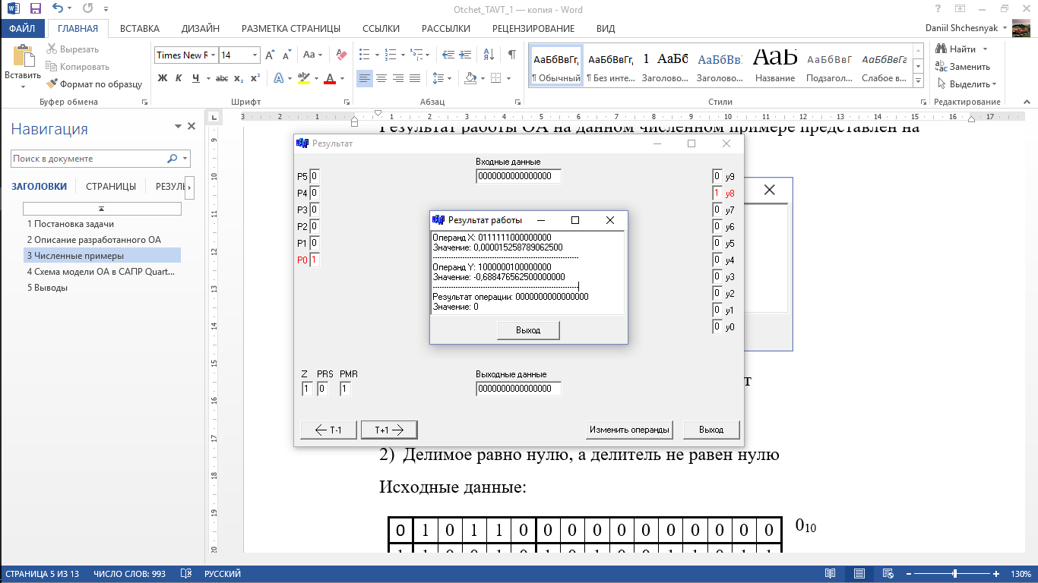

Рисунок 2 – Результат

1. Множимое равно 0

|  |  |  |  |  |  |  |  |  |  |  |  |  |  |  |  |
| --- | --- | --- | --- | --- | --- | --- | --- | --- | --- | --- | --- | --- | --- | --- | --- |
| 0 | 0 | 0 | 0 | 0 | 0 | 0 | 0 | 0 | 0 | 0 | 0 | 0 | 0 | 0 | 0 |
| 1 | 0 | 0 | 0 | 0 | 1 | 0 | 1 | 0 | 0 | 0 | 0 | 0 | 0 | 0 | 0 |

Исходные данные:

010

-1,37695312510

Результат: 0.

Результат работы ОА на данном численном примере представлен на Рисунке 3.

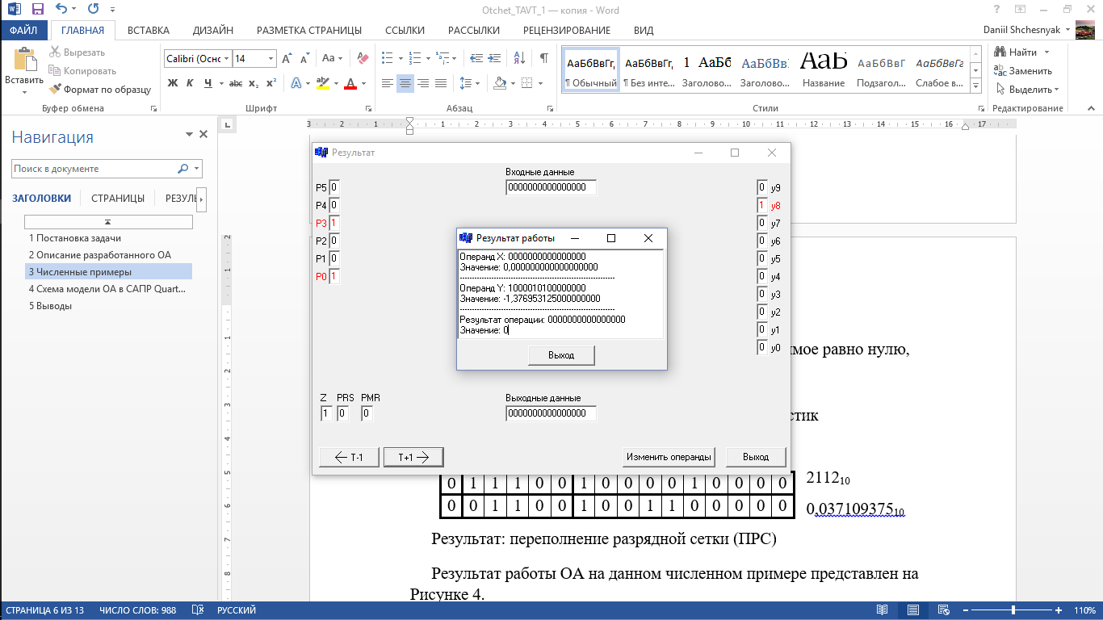

Рисунок 3 – Результат работы ОА, когда множитель равен 0

1. Возникновение истинного ПРС при сложении порядков

|  |  |  |  |  |  |  |  |  |  |  |  |  |  |  |  |
| --- | --- | --- | --- | --- | --- | --- | --- | --- | --- | --- | --- | --- | --- | --- | --- |
| 0 | 0 | 1 | 1 | 1 | 1 | 1 | 0 | 0 | 0 | 0 | 0 | 0 | 0 | 0 | 0 |
| 1 | 0 | 0 | 0 | 1 | 0 | 0 | 1 | 0 | 0 | 0 | 0 | 0 | 0 | 0 | 0 |

Исходные данные:

1638410

-2,75390625 10

Результат: переполнение разрядной сетки (ПРС)

Результат работы ОА на данном численном примере представлен на Рисунке 4.

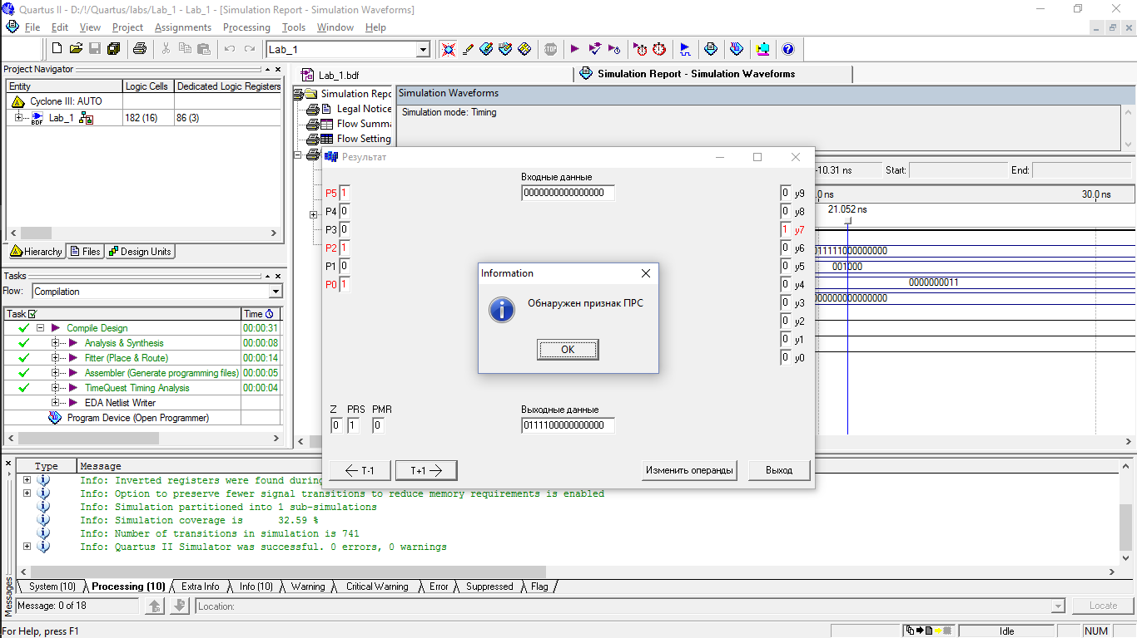

Рисунок 4 – Результат при возникновении ПРС

1. Не исправление ПРС после умножения мантисс

|  |  |  |  |  |  |  |  |  |  |  |  |  |  |  |  |
| --- | --- | --- | --- | --- | --- | --- | --- | --- | --- | --- | --- | --- | --- | --- | --- |
| 0 | 0 | 1 | 1 | 1 | 1 | 1 | 1 | 1 | 1 | 1 | 1 | 1 | 1 | 1 | 1 |
| 1 | 0 | 0 | 0 | 0 | 1 | 0 | 0 | 0 | 0 | 0 | 0 | 0 | 0 | 0 | 1 |

Исходные данные:

-3273610

-1,8789062510

Результат: ПРС.

Результат работы ОА на данном численном примере представлен на Рисунке 5.

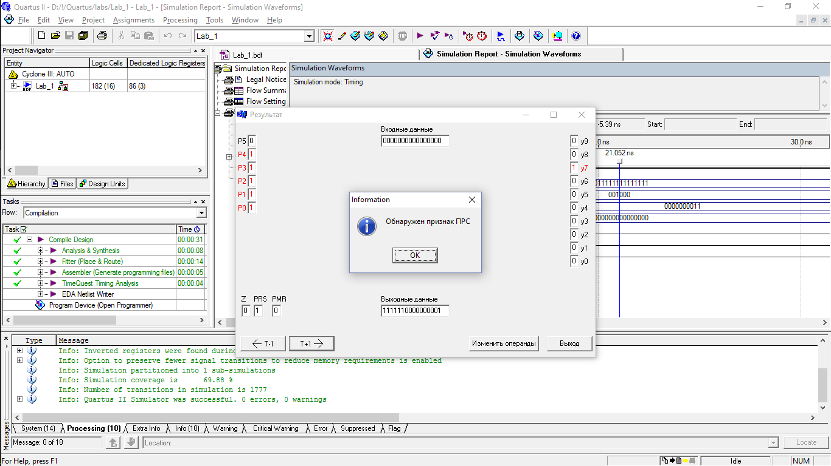

Рисунок 5 – Результат при возникновении ПРС

1. Перемножение двух чисел без возникновения исключительных ситуаций

|  |  |  |  |  |  |  |  |  |  |  |  |  |  |  |  |
| --- | --- | --- | --- | --- | --- | --- | --- | --- | --- | --- | --- | --- | --- | --- | --- |
| 0 | 0 | 0 | 0 | 1 | 1 | 1 | 0 | 1 | 1 | 0 | 0 | 0 | 0 | 0 | 0 |
| 1 | 0 | 0 | 0 | 0 | 1 | 0 | 0 | 0 | 0 | 0 | 0 | 0 | 0 | 0 | 1 |

Исходные данные:

5,510

-1,8789062510

Результат: -10,015625.

Результат работы ОА на данном численном примере представлен на Рисунке 6.

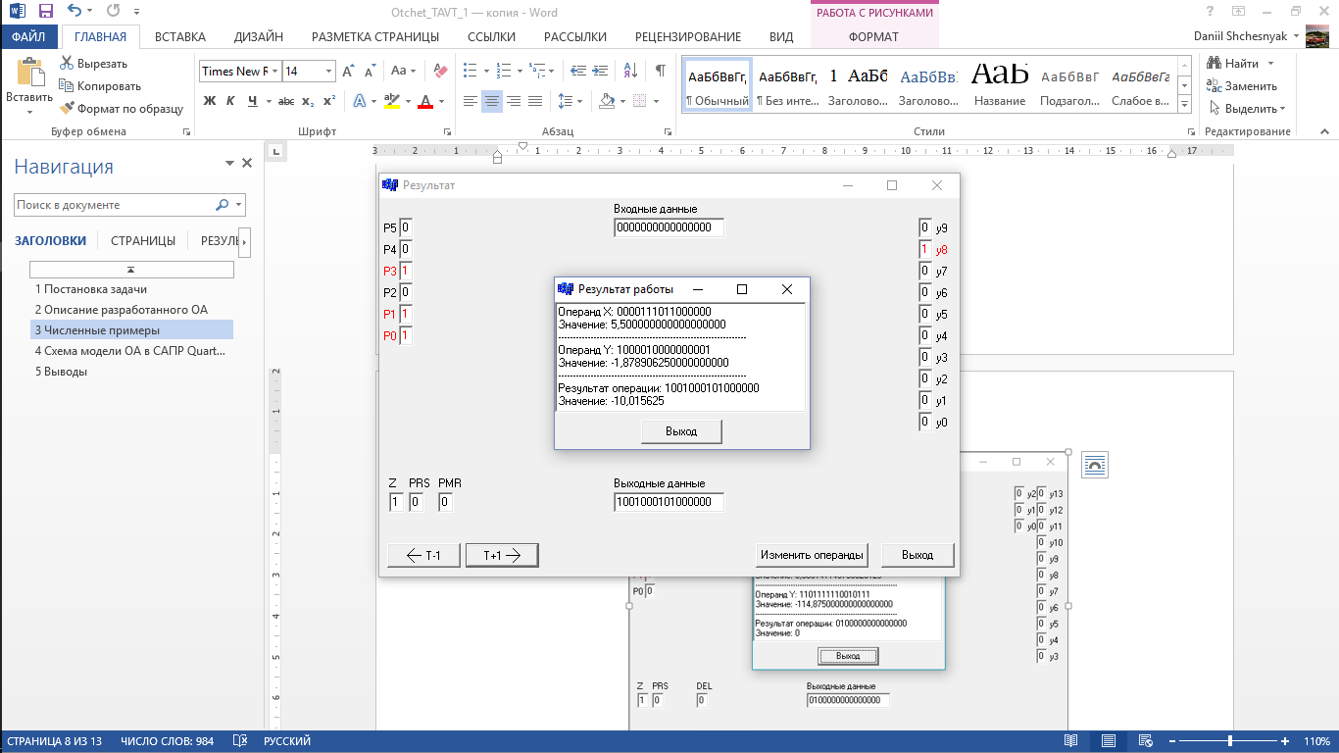

Рисунок 6 – Результат при перемножении чисел без возникновения исключительных ситуаций

# Схема модели ОА в САПР Quartus II

Схема модели операционного автомата в САПР Quartus II представлена на Рисунке 11.

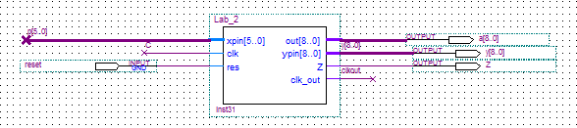

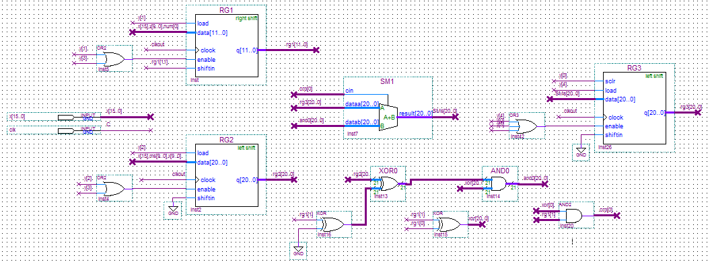 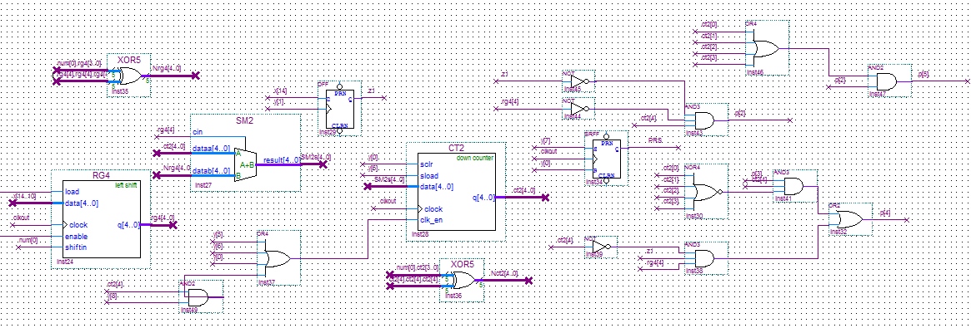

Рисунок 11 – Схема модели операционного автомата

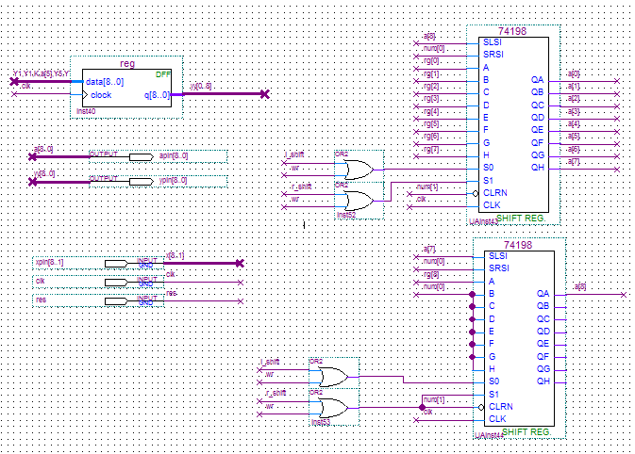

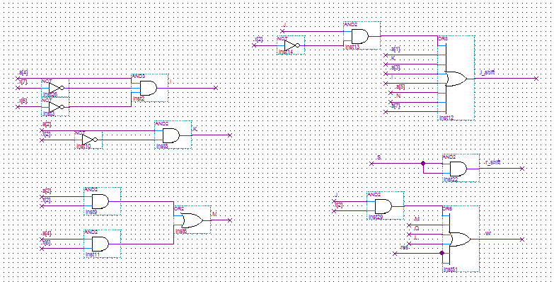

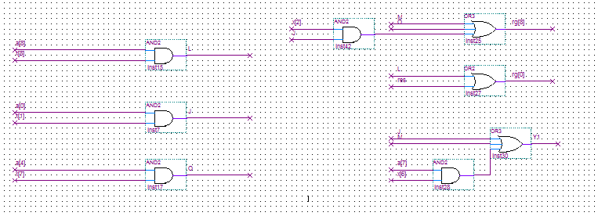

Рисунок 12 – Схема модели управляющего автомата

# Выводы

В ходе выполнения лабораторной работы был разработан операционный автомат для умножения двух чисел с плавающей запятой вторым способом с автоматической коррекцией с порядками.

Для проверки работоспособности ОА была разработана его модель в САПР Quartus II. Работоспособность модели операционного автомата была проверена на численных примерах.